Tópicos:
10 - Plotagem e impressão
10.1 - Generalidades
10.2 - Plotagem (geração de arquivos de traçado HPGL)
10.2.1 - Comandos gerais
10.2.2 - Seleção das dimensões da folha de trabalho
10.2.3 - Ajustes de offsets do traçado
10.3 - Plotagem (geração dos arquivos de traçado Postscript)
10.4 - Plotagem (geração dos arquivos de traçado SVG)
10.5 - Imprimir.

Plotagem e impressão

Generalidades
Ambos comandos podem ser acessados através do menu principal:
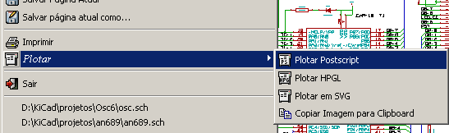
É possível gerar arquivos de traçado nos formatos POSTSCRIPT, HPGL ou SVG.
A impressão direta para a impressora se encontra no menu Imprimir.

Plotagem (geração de arquivos de traçado HPGL)

Comandos gerais
Este comando permite gerar os arquivos de traçado no formato HPGL.
Este formato permite definir:
- O número da pena
- Seu diâmetro (em 0,001 polegadas).
- A velocidade de traçado (em cm/s).
- O tamanho da folha de papel .
- Os offsets de traçado .

Janela de diálogo:

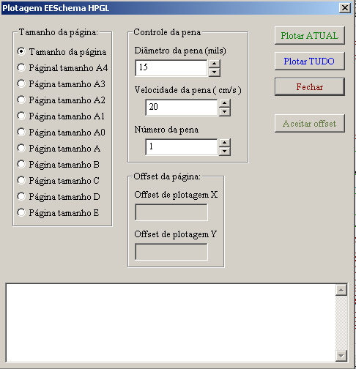

O botão Plotar TUDO permite traçar toda a hierarquia (gera um arquivo para cada esquema).
O botão Plotar ATUAL só gera o arquivo de traçado da folha atual.
Cada arquivo gerado terá o mesmo nome do arquivo de esquema correspondente e a extensão .plo.

Seleção das dimensões da folha de trabalho
A opção "Tamanho da página" está normalmente selecionada. Neste caso são utilizadas as dimensões da folha de trabalho esquemática atual.
O traçado estará na escala 1.
Se for ativada uma das outras opções (A4 a A0, o A a E), a escala é automaticamente ajustada para preencher a página.

Ajustes de offsets do traçado
Para todas as dimensões padronizadas, é possível ajustar os "offsets" do traçado(deslocamento), para enquadrar da melhor maneira o desenho na folha.

Uma vêz que as mesas plotadoras (fotoplotter) tem a origem do desenho bem no centro da folha, ou bem no canto inferior esquerdo, é necessário poder introduzir offsets de ajustes para enquadrar o desenho como já foi dito.

De maneira geral:
- Para as fotoplotters com origem de coordenadas no centro da folha, os offsets devem ser negativos e ajustados a metade do tamanho da folha.
- Para as fotoplotters com origem de coordenadas no canto inferior esquerdo da folha, os offsets devem ser próximos a 0.
Para ajustar um offset:
- Selecionar o formato da folha.
- Introduzir os dois valores OffsetX e OffsetY.
- Validar o novo valor através do botão Aceitar Offset.

Plotagem (geração dos arquivos de traçado Postscript)
Este comando permite gerar os arquivos em formato Postscript. A seguir é apresentado a janela de diálogo:

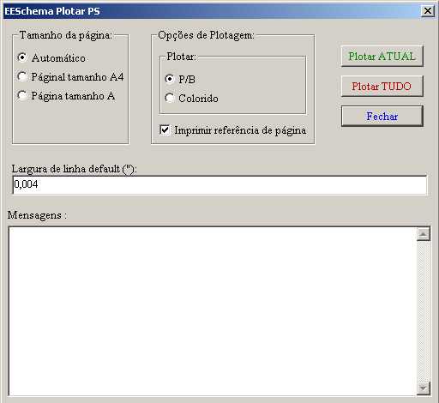
Plotar TUDO permite traçar toda a hierarquia (gera um arquivo com extensão .ps para cada esquema).
Plotar ATUAL cria o arquivo de traçado só da folha atual.

Cada arquivo gerado recebe o mesmo nome que do arquivo de esquemático correspondente e a extensão .ps.

Plotagem (geração dos arquivos de traçado SVG)
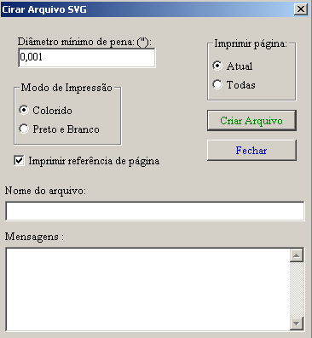

Semelhante aos demais diálogos de impressão/plotagem para arquivos, gera arquivos no formato SVG.

Imprimir.
Este comando similar ao anterior, permite visualizar e gerar os arquivos de traçado na impresora padrão no LINUX (em formato Postscript) e no Windows. A seguir a janela de diálogo:
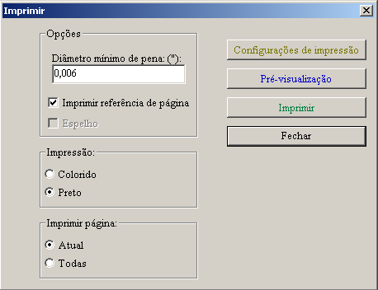
A opção Imprimir página permite imprimir:
- toda a hierarquia (é impresso uma página para cada folha de esquema).
- só arquivo de traçado da folha atual.
A opção Impressão permite escolher imprimir colorido (similar a tela), ou em preto e branco.
Em preto e branco, qualquer cor diferente de branco é impressa em preto. Esta opção é geralmente necessária ao se utilizar impressora laser preto e branco, porque os elementos coloridos são convertidos para semi-tons de cinza pouco legíveis.

